Муниципальное автономное образовательное учреждение
Детский сад №1 «Аленка»

«Здравствуй, лето!»
(Информационно - творческий проект)
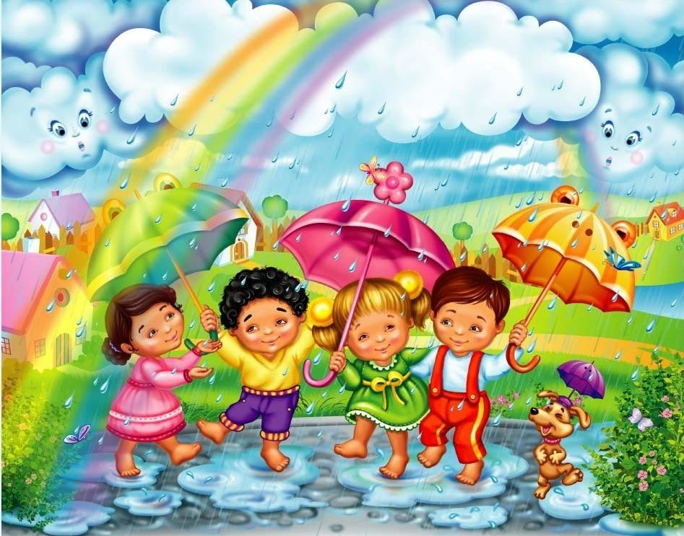

Подготовил: воспитатель
Макарова Алина Павловна 1КК

г. Арамиль, 2022

Проект «Здравствуй, лето!»
Вид проекта: средней продолжительности.
Тип проекта: информационно-творческий.
Продолжительность проекта: 2 недели (01.06 по 15.06.22.).
Участники проекта: дети; воспитатель; родители.
Возраст детей: 4-5лет (средняя группа).
Форма работы: индивидуальная, групповая.

Актуальность.
Лето – замечательная пора! Именно в этот период дети много времени проводят на воздухе. И очень важно так организовать жизнь дошкольников, чтобы каждый день приносил им что-то новое, был наполнен интересным содержанием, чтобы воспоминания о летнем времени, играх, прогулках, праздниках и развлечениях, интересных эпизодах из их жизни еще долго радовали детей. Летний отдых детей оказывает существенное влияние на укрепление организма, сопротивляемость заболеваниям, создание положительных эмоций.

Цель проекта:
• расширение представлений детей о лете, стимулирование познавательного интереса.
• обогащение и расширение представления детей о влиянии тепла, солнечного света на жизнь людей, животных, насекомых и растений.
Задачи проекта:
• создать условия, обеспечивающие охрану жизни и здоровья детей через использование природных факторов.
• воспитывать у детей любовь ко всему живому, желание беречь и защищать природу.
• развивать познавательный интерес, формировать навыки экспериментирования.
• расширять знания детей о сезонных изменениях в природе, о насекомых.
• воспитывать привычку повседневной физической активности.
• укрепление здоровья, развитие двигательной активности и приобщение к летним видам спорта.
• способствовать активному вовлечению родителей в совместную деятельность с ребёнком в условиях семьи и детского сада.
Предполагаемые результаты:
• обобщение знаний детей о лете, его признаках;
• пополнение словарного запаса;
• формирование активности и заинтересованности в образовательном процессе детей у родителей.

Этапы проекта:

1 этап – организационный.
Получение сведений о первоначальном уровне знаний на тему «Лето», выявление «пробелов» в этой области. Постановка цели и задач, определение направлений, объектов и методов исследования, предварительная работа с детьми и их родителями, выбор оборудования и материалов. Методическое обеспечение проекта. Подбор художественной литературы.
Работа с родителями:
1. Папка-передвижка «Пословицы и поговорки о лете».
2. Консультации для родителей «День Солнца», «Как одевать ребенка на прогулку летом».
2 этап – практический.
Образовательные области | Виды детской деятельности
Познавательное развитие | Наблюдение за изменением под воздействием тепла растительного мира, за птицами на участке.  Д/и «Садовые и полевые цветы», «Фрукт и дерево», «Насекомые».
Социально-коммуникативное развитие | Беседа «Насекомые – польза и вред», «Как вести себя на прогулке в детском саду летом».  Пословицы и поговорки о природе.  Д/и «Назови весенние и летние месяцы».  Сл./и «Измени слово», «Назови одним словом».
Физическое развитие | П/и «У медведя во бору», «Краски», «Лохматый пес», «Солнышко и дождик», «Ловишки».
Речевое развитие | Разучивание «Одуванчик» Е.Серова,
Художественно-эстетическое развитие | Аппликация «Нарядные бабочки», «Цветы луговые».  Рисование: «Радуга-дуга», «Бабочки летают над лугом», «Пчелки».  Лепка «Насекомые».  Слушание и исполнение - Детские песни о лете.
3 этап – заключительный.
Развлечение «Здравствуй, лето!»
Результаты проекта:
• Знания детей расширились о сезонных изменениях в природе, о лете и его признаках, о растительном мире, насекомых.
• Словарь детей пополнился новыми словами.

